**2018—2019学年度上学期武昌区部分学校期中检测**



**九年级物理试卷**

本卷可能需要的常量: C水=4.2×103J/（kg℃），汽油的热值q=

**第Ⅰ卷（选择题，共36分）**

一、选择题（每题只有一个正确选项，每题3分，共36分）

1.下图是课本中的几个实验，关于这些实验现象以下说法错误的是（　　）

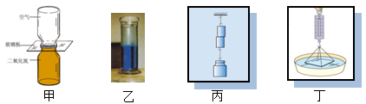

A、甲图中抽出玻璃板后密度大的二氧化氮气体不能运动到上面瓶中

B、乙图说明扩散现象也可以发生在液体之间

C、丙图两块铅柱能粘在一起说明分子间有引力

D、丁图稍稍用力向上拉玻璃片，测力计示数会变大

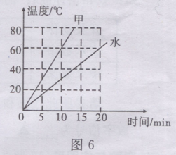2.用两个相同的电热器给质量同为2kg的物质甲和水加热，它们的温度随时间的变化关系如图所示，据此判断甲物质10min吸收的热量为（ ）

A. 5.04×105J

B. 4.2×105J

C. 2.52×105J

D. 条件不足，不能计算

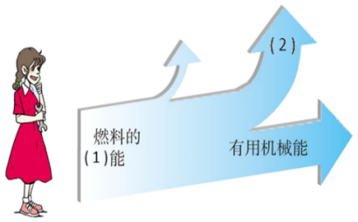3.如图是内燃机的能流图，其中对（1）和（2）最恰当的表述是（ ）

A.（1）内能 （2）机器散热

B.（1）内能 （2）废气带走的能量

C.（1）化学能 （2）机械损耗

D.（1）化学能 （2）废气带走的能量

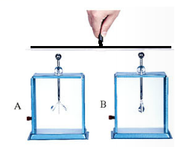4．如图所示，取两个相同的验电器A和B，使A带正电，B不带电，用带有绝缘手柄的金属棒把A和B连接起来。下列说法正确的是 （ ）

A. 金属棒中瞬间电流的方向从B流向A，B金属箔的张角增大

B．B 中正电荷通过金属棒流向B，瞬间电流方向由B到A

C. A中正电荷通过金属棒流向B，同时B中负电荷通过金属棒流向A

D．B中负电荷通过金属棒流向A，瞬间电流方向由A到B

5.下列关于电流、电压和电阻的说法中，正确的是（　　）

A．自由电荷的移动形成了电流

B．规定自由电子定向移动的方向为电流方向

C．电压的作用是使自由电荷定向移动形成电流

D．电阻是导体对电流的阻碍作用，没有电流通过导体时，导体的电阻为零

6.如图所示，闭合开关后电路中的灯泡没有被短接的是（ ）

|  |  |  |  |
| --- | --- | --- | --- |
|  |  |  |  |
| A | B | C | D |

7．如图所示是一种测定油箱内油量的装置。其中R是滑动变阻器的电阻片，滑动变阻器的滑片跟滑杆连接，滑杆可以绕固定轴O转动，另一端固定着一个浮子。油箱中油量变化时，电流表的示数随之改变。下列有关油量表的说法错误的是（ ）

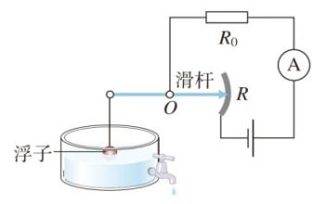A．滑杆是绕支点O的一个杠杆，它可以是塑料的

B．油箱中油量越多时，电流表的示数越大

C．油量表可以用电压表改装而成，并联在R0 两端

D．油箱中油量越多时，滑杆受到电阻片的摩擦力向上

1. 如图A、B、C、D是根据以下实物连接的电路图，其中正确的是（　　）

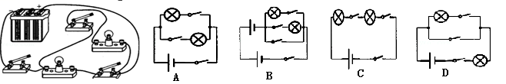

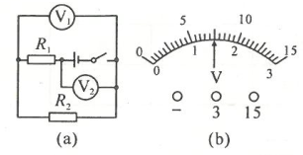9．如图（a）所示电路中，当闭合开关后，两只电压表的指针偏转均如图（b）所示，则电阻R1和R2两端的电压分别为（ ）

A. 7.5V 1.5V

B. 6V 1.5V

C. 1.5V 7.5V

D. 1.5V 6V

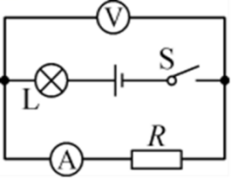10. 如图所示电路中，电源电压保持不变。闭合开关S，电路正常工作。过了一会儿，电表的示数一个变大，一个变小，则对该电路故障的分析正确的是( )

A．灯L可能短路

B．灯L可能断路

C．电阻R一定断路

D．电阻R可能短路

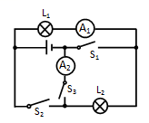

11.在如图所示的电路中，下列分析不正确的是（ ）

A．只闭合S1时，L1发光、L2不发光，A1测L1的电流，A2无示数

B．只闭合S3时，L1、L2都发光，A1、A2的示数相等

C．闭合S1、S2时，L1、L2都发光，A1有示数，A2无示数

D．闭合S1、S3时，L1、L2都发光，A1、A2均有示数

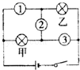12．如图所示，甲、乙两个小灯泡连接在电路中，①②③可能是电压表或电流表（　　）

A．若①②为电流表，③为电压表，两灯都亮

B．若①②为电压表，③为电流表，两灯都亮

C．若①③为电压表，②为电流表，两灯串联都不亮

D．若①③为电流表，②为电压表，两灯并联都亮

**第Ⅱ卷（非选择题，共34分）**

二、非选择题（共34分）

13.（4分）2017年4月22日，天舟一号货运飞船与天宫二号空间实验室首次完成自动交会对接。“天舟一号”由长征二号火箭发射升空，火箭在加速上升飞行的过程中，它的头部跟空气剧烈摩擦内能_________（选填“增大”、“不变”或“减小”），机械能________ （选填“增大”、“不变”或“减小”）。火箭燃料选用纯度极高的液态氢，是因为液态氢的_________。9月22日18时左右，天舟一号货运飞船在完成任务后受控离轨再进入大气层烧毁，进入大气层后与大气摩擦的过程中机械能转化为_________能。

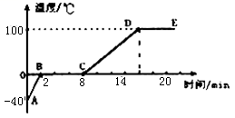

14.（3分）某同学用一种加热器将质量为500g的冰持续加热熔化直至沸腾，记录并绘制出温度--时间图象如图所示，根据图象可以看出AB段的比热容______CD段的比热容 （选填“大于”、“等于”或“小于”），AB段所吸收的热量为____________J，BC段所吸收的热量为____________J。

15.（3分）打扫房间时，小明用干绸布擦穿衣镜，发现擦过的镜面黏上细小绒毛。擦过的镜面因__________而带了 电，带电体有__________的性质，所以绒毛被吸在镜面上。

16.（2分）在烧杯中加入盐水，将铜片和锌片放在盐水中，这就是一个电池。试着用电压表测量这个自制电池的电压，其现象如图所示，这个电池的电压是 ， 金属片是电池的正极。

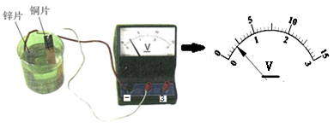

17．（7分）探究并联电路电流规律的实验中，如图甲是实验的电路图。

|  |  |  |
| --- | --- | --- |
| /A | /A | /A |
| 0.24 | 0.24 | 0.48 |

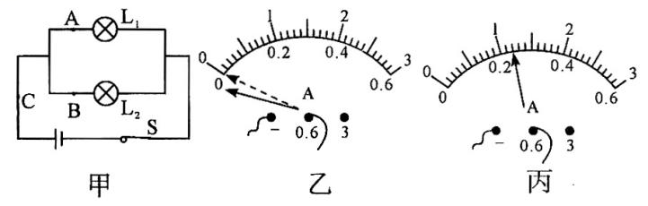

（1）电流表应　　　　（选填“串联”或“并联”）在被测电路中。若要测量干路电流，则电流表应接在甲图中的　　　　　点。（填“A”“ B”或“C”）

（2）小明同学在测量A处的电流时，发现电流表的指针偏转如图乙所示，原因是　 　　。

（3）小亮同学在实验中用两盏规格相同的灯泡将测出结果填在上面表格中，得出的实验结论是：在并联电路中，干路电流等于各支路电流之和。小亮的探究过程中存在两点不妥之处，请指出其中一条：

（4）另一个同学在探究“并联电路中电流的规律”时，某实验小组设计了如图甲所示的电路图．如果A1的示数是0.8A, A2的示数如上图丙所示，则L2的电流是 A,对照电路图，请你帮他们将图乙中的原件连接完整．

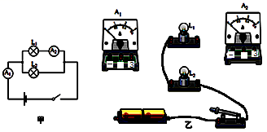

18.（7分）小明和小华同学在“探究串、并联电路电压的规律”实验中，都设计了如图甲所示的电路。

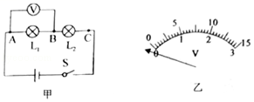 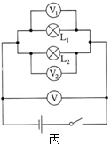

（1）连接电路前，小明发现电压表指针如图乙所示，接下来他要对电压表进行的操作是　 　。

（2）小明根据图甲连接好电路，闭合开关后，发现电压表指针有明显偏转，但两灯不亮，这是因为　 　。

（3）小华按照丙图连接电路，闭合开关后V1的示数为2.5V，V2的示数应为 V，V的示数为 V。

（4）小华的实验结论是 。

（5）小明和小华还进行了深入交流，为了节省时间，小明在实验中利用原来的电路图，在测L2两端的电压时，电压表所接的B接点不动，只断开A接点，并把接线改接到C接点上，这个方法　 　（选填“能”或“不能”）测出L2两端的电压，理由是　 　。

19（8分）.好学的小明在学习了热能后，进行了如下的探究和思考。

（1）他家的汽车尾部上标有的字样,其中“T”就是“涡轮增压”,是利用高温、高压的废气去冲击“废气涡轮”高速旋转,来带动同轴的“进气涡轮”也高速旋转,从而增加 冲程的进气量并增大进气气压,使汽油燃烧更充分,燃气压强更大,同时也减少了废气中的有害物质,达到提高发动机效率和减少废气污染的目的，这辆汽车的最低油耗可达0.3kg/kW·h,已知汽油的热值为.【提示：最低油耗是指燃烧最少的汽油获得最大有用功的能量,0.3kg/kW·h表示获得1kW·h能量消耗汽油。1kW·h=3.6×106 J】

求：  
① 0.3kg的汽油完全燃烧时放出的热量为多少？

② 该汽车发动机的效率最高可达多少?(结果保留整数)

（2）近几年全球汽车的保有量在迅速增长，他在网上查知截至2017年底，全球处于使用状态的汽车数量突破13亿辆，每辆汽车每年平均耗油2t,汽车内燃机效率的平均值取25%。如果能把内燃机效率提高到小明家汽车发动机的效率，请计算全球每年可以节约多少燃油？